«А.Байтұрсынов атындағы  Қостанай мемлекеттік  университеті» РМК | РГП «Костанайский государственный университет имени А.Байтурсынова»
АНЫҚТАМА | СПРАВКА
ғылыми кеңес отырысына | на заседание ученого совета
26.05.2017 ж. | 26.05.2017 г.
Қостанай қаласы | город Костанай

О перспективах применения дистанционных технологий на очной форме обучения

Для определения перспектив применения дистанционных технологий на очной форме обучения хотелось бы вначале кратко рассмотреть мировые тенденции этого вопроса, затем текущее состояние, успехи и проблемы в нашем университете и после этого озвучить задачи на будущее.
1. Тенденции применения дистанционных образовательных технологий в мире.
В настоящее время, говоря о дистанционном обучении, все чаще разделяют два типа: e-learning и b-learning.
Под e-learning понимается полное электронное обучение, основанное на использовании информационных технологий и обмене учебной информацией на расстоянии посредством специальных систем сопровождения и администрирования учебного процесса. Т.е. это обучение с максимальной долей виртуализации, в котором даже очный компонент является удаленным и представлен в форме видеоконференций, вебинаров.
Под b –learning (от англ. blended learning) подразумевают смешанное обучение, в котором присутствует электронная компонента (Интернет, информационные технологии), а также классическая форма передачи знаний по принципу «человек—человек». Электронная компонента, как правило, представлена сопровождающими курсами в системах дистанционного обучения на порталах университетов. Смешивание идет в различных пропорциях. В зависимости от преобладания электронной компоненты можно выделить три модели электронного обучения
Тип обучения | Модель электронного обучения | Доля электронной компоненты в объеме учебного времени
e-learning | Полное электронное обучение | более 80%
b-learning | Смешанное обучение | от 30% до 80%
b-learning | Обучение с веб-поддержкой | до 30%

Современная мировая тенденция в e-learning -это развитие массовых открытых он-лайн курсов (MOOК), размещенных на специальных интернет-порталах, на которых обучается аудитория из всех стран мира. Обучающиеся могут активно взаимодействовать друг с другом и профессорами, обсуждать лекции на интернет-форумах, с помощью видеосвязи, обмениваться своим опытом и совместно генерировать новую информацию, идеи и решения. Самыми известными мировыми академическими интернет-платформами MOOК являются Coursera, Open edX, Udacity, China Open Resources for Education. Из российских академических платформ активно развиваются платформы Лекториум, Универсариум, Opendu.ru.

В Казахстане разработка открытых он-лайн курсов начата недавно. С 2014 года КазНУ им. аль-Фараби начал работу по созданию МООКов, и в данный момент по Интернет адресу http://open.kaznu.kz функционирует их собственная МООК платформа на основе системы Open edX, на которой уже запущено 8 открытых курсов.

В марте 2017 года компания Kcell и общественный фонд WikiBilim объявили о запуске первых бесплатных онлайн-курсов на образовательной платформе «Қазақстанның ашық университеті/Открытый университет Казахстана». Проект реализуется при поддержке КБТУ, Almaty Management University, КазНИТУ им. Сатпаева, Института математики и математического моделирования. Почти 80% уникального образовательного контента планируется размещать на казахском языке. Уже разработано 10 первых онлайн-курсов: Матрицалар және анықтауыштар; Мемлекеттік-жекешелік әріптестік; Web-бағдарламалау негіздері; Фурьеталдауы; Робототехника; Введение в компьютерные науки на языке Java.

Almaty Management University в апреле 2017 года запустил шесть открытых онлайн-курсов: Управление человеческими ресурсами; Финансовое моделирование государственно-частного партнерства; Менеджмент; Страховое право Республики Казахстан; Математика в экономике; Современные тренды мотивации.
18 августа 2016 года в Астане во время «Августовского совещания работников образования» было подписано соглашение об образовании Консорциума по реализации образовательных программ по сетевой форме с использованием онлайн-курсов. Было отмечено, что следующая стадия развития он-лайн образования - это наладить тесное взаимодействие представителей консорциума, которое позволит создать национальную платформу открытого образования в тесном сотрудничестве с МОН РК. В Консорциум вошли 10 вузов: КазНУ им. аль-Фараби, ВКГТУ им.Д. Серикбаева, СКГУ им.М. Козыбаева, КарГТУ, КИнЭУ им.М. Дулатова, АГУ им.Х. Досмухамедова, МКТУ им. Х.А. Ясави, Актюбинский ГУ им.К.Жубанова, ТарГУ им.М.Х. Дулати, Каспийский ГУ им.Ш. Есенова. Также выразили готовность к подписанию соглашения и сотрудничеству Южно-Казахстанский государственный университет им. М.Ауезова и Павлодарский государственный университет им. С.Торайгырова.
Современные тенденции в b-learning заключаются в распространении использования сопровождающих курсов на очной форме обучения в вузах Казахстана. Объединение очного и виртуального сценариев в вузах США, Европы внедрено и работает уже более десяти лет. Основное применение b- learning находит для обучения студентов при получении профессионального образования. Также b- learning используется в курсах дополнительного образования и для подготовки абитуриентов для поступления в вузы.
2. Текущее состояние применения дистанционных технологий на очной форме обучения в КГУ им.А.Байтурсынова
В университете с 2010 года внедрена дистанционная технология на заочной форме экономического и юридического факультетов. В октябре 2013 года на ректорате было принято решение о поэтапном внедрении элементов дистанционных технологий на очной форме обучения трех факультетов: информационных технологий, экономического и юридического. Тогда же был утвержден Перспективный план внедрения элементов дистанционных технологий на очной форме обучения до 2018 года. Согласно плану ежегодно в системе дистанционного обучения Moodle разрабатывались дистанционные курс, поэтапно открывались доступы студентам очной формы обучения. И к началу 2017-2018 учебного года для студентов всех курсов указанных факультетов должны быть открыты доступы и разработаны дистанционные курсы в СДО Moodle.
2.1. Рост студенческого контингента в СДО Moodle.
Начиная с 2010-2011 учебного года студенческий контингент в СДО Moodle вырос в четыре раза. В 2010-2011 учебном году в системе было только 524 студента заочной формы обучения. Сейчас учетные записи имеют 2059 студентов. Динамика студенческого контингента авторизованного в Moodle показана в таблице 1 и на рисунке 1.

Таблица 1 – Динамика студенческого контингента авторизованного в Moodle.

Учебный год  Форма  обучения | 2010-2011 | 2011-2012 | 2012-2013 | 2013-2014 | 2014-2015 | 2015-2016 | 2016-2017*
Очная (в т.ч. магистратура) | - | - | - | 18 | 46 | 743 | 1463
Заочная | 524 | 1088 | 740 | 467 | 535 | 586 | 596
Дистанционная олимпиада для старшеклассников | - | - | - | - | - | - | 310
Всего | 524 | 1088 | 740 | 485 | 581 | 1329 | 2369

* в 2016-2017 элементы ДОТ внедрены в магистратуре ЭФ

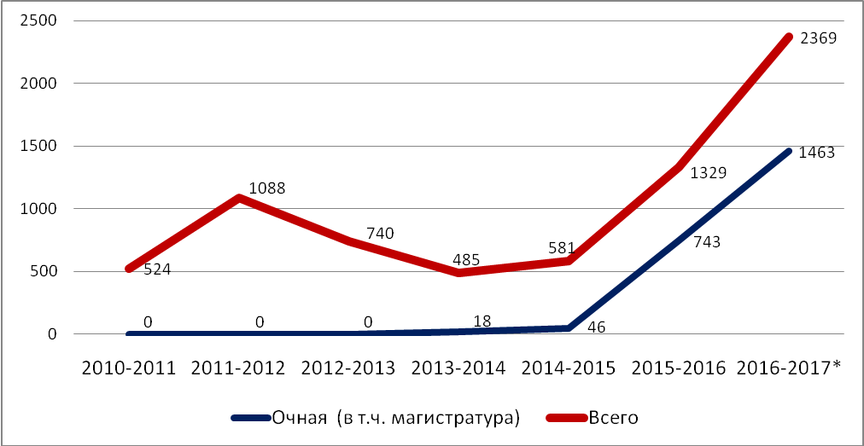

Рисунок 1 – Динамика студенческого контингента в СДО Moodle

Значительный рост студенческого контингента произошел по следующим причинам:
- в 2015-2016 учебном году каждый студент очной формы обучения получил авторизацию в СДО Moodle и дистанционные курсы стали использоваться не только в режиме просмотра, но и в режиме обучения и для контроля знаний. До этого времени очникам выдавался один логин и пароль на академическую группу;
- кроме студентов ЭФ, ЮФ, ФИТ, сейчас ресурсами Moodle пользуются и студенты других факультетов. Некоторые преподаватели проводят занятия на других факультетах и вовлекают студентов в обучение с применением СДО Moodle (таблица 2). Таким образом, к концу 2016-2017 учебного года на каждом факультете есть студенты-очники, которым открыт доступ к ресурсам системы дистанционного обучения Moodle:
ЭФ – 456 студентов;
ЮФ – 340 студентов;
ФИТ – 270 студентов;
АБФ – 80 студентов + 310 старшеклассников;
ГСФ – 105 студентов;
ИТФ - 115 студентов;
ФВиТЖ – 97 студентов.

Таблица 2 – Дисциплины, преподаваемые с использованием СДО Moodle вне перспективного плана внедрения ДОТ
Дисциплина | ФИО преподавателя | Курс, факультет
Information and communication technology | Калакова Г.К., Алиппаева Д.Ж., Ермагамбетова Г.Н., Жамбаева А.К., Жарлыкасов Б.Ж., Таныкпаева Б.Е. | 1 курс ИТФ, АБФ, ФИТ, ЮФ, ГСФ, ЭФ
Основы антикоррупционной культуры | Ахметкали Г.В. | 1 курс, ФВиТЖ
Информатика (каз) | Омарханова Ж.Т. | ФВиТЖ
Защита с/х культур от вредителей и болезней | Шилова Н.И. | 3 курс, АБФ

- преподаватели АБФ участвуют в трех международных проектах ECAP, SARUD и SusDev, одним из результатов которых должно быть внедрение в учебный процесс дистанционных курсов экологической направленности. Поэтому ОДОТ проводит обучение для преподавателей АБФ и некоторые из них уже начали апробацию разработанных ресурсов на своих студентах.
- впервые в этом учебном году АБФ совместно с ОДОТ провели многоэтапную дистанционную биолого-химическую олимпиаду для выпускников Костанайской области, в которой приняло участие 310 старшеклассников.
2.1 Увеличение количества дистанционных курсов. Состояние курсов.
Вместе с вовлеченным контингентом выросло и количество дистанционных курсов, разработанных в Moodle (таблица 3). Каждый год появляются новые курсы, учебно-методические и контрольные материалы которых впервые настраиваются в СДО Moodle.

Таблица 3 - Разработка дистанционных курсов для очников в СДО Moodle (университет)

Учебный  год | Всего курсов в Moodle для очников | Новые курсы в Moodle
Учебный  год | Всего курсов в Moodle для очников | Всего | Разработано | Не разработано
2013-2014 | 98 | 98 | 84 | 14
2014-2015 | 351 | 307 | 295 | 12
2015-2016 | 458 | 281 | 179 | 102
2016-2017 | 587 | 262 | 125 | 137

Как видно из таблицы 3, количество дисциплин для очной формы, подключаемых ежегодно к СДО Moodle выросло почти в шесть раз с 98-ми в 2013-2014 у.г. до 587 в 2016-2017 у.г. Но не для всех из них разработаны дистанционные курсы. Причины разные:
- недостаточная скорость передачи данных Интернет в начале учебного года, когда большинство занимается загрузкой материалов в Moodle;
- большое количество разных дисциплин у некоторых преподавателей и, следовательно, недостаток времени;
- отсутствие качественных учебно-методических материалов в электронном виде (особенно по вариативному компоненту дисциплин).

В таблицах 4 – 7 представлены данные о разработке новых дистанционных курсов за период с 2013 по 2017 годы в разрезе факультетов и форм обучения.

Таблица 4 – Разработка новых дистанционных курсов преподавателями ЭФ

Учебный год | Очная форма обучения |  |  |  | Заочная форма обучения)
Учебный год | Всего курсов в Moodle | Новые курсы |  |  | Всего курсов  в Moodle | Новые курсы
Учебный год | Всего курсов в Moodle | Всего | Разработано | Не разработано | Всего курсов  в Moodle | Всего | Разработано | Не разработано
2013-2014 | 38 | 38 | 36 | 2 | 115 | 18 | 7 | 11
2014-2015 | 167 | 148 | 142 | 6 | 157 | 55 | 55 | 0
2015-2016 | 177 | 134 | 99 | 35 | 178 | 35 | 31 | 4
2016-2017 | 235 | 131 | 113 | 18 | 165 | 23 | 8 | 15

Всего за период с 2013 по 2017 годы преподавателями экономического факультета для очной формы обучения разработано 390 новых дистанционных курсов, для заочной формы обучения – 101 новых дистанционных курсов.

Таблица 5 – Разработка новых дистанционных курсов преподавателями ЮФ

Учебный год | Очная форма обучения |  |  |  | Заочная форма обучения)
Учебный год | Всего курсов  в Moodle | Новые курсы |  |  | Всего курсов  в Moodle | Новые курсы
Учебный год | Всего курсов  в Moodle | Всего | Разработано | Не разработано | Всего курсов  в Moodle | Всего | Разработано | Не разработано
2013-2014 | 24 | 24 | 23 | 1 | 75 | 14 | 13 | 0
2014-2015 | 70 | 63 | 59 | 4 | 74 | 2 | 2 | 0
2015-2016 | 85 | 44 | 28 | 16 | 52 | 5 | 5 | 0
2016-2017 | 85 | 32 | 12 | 20 | 60 | 14 | 13 | 1

Всего за период с 2013 по 2017 годы преподавателями юридического факультета для очной формы обучения разработано 123 новых дистанционных курса, для заочной формы обучения – 33 новых дистанционных курса.

На факультете информационных технологий только студенты-очники используют ресурсы СДО Moodle.

Таблица 6 – Разработка новых дистанционных курсов преподавателями ФИТ

Учебный год | Очная форма обучения
Учебный год | Всего курсов  в Moodle | Новые курсы
Учебный год | Всего курсов  в Moodle | Всего | Разработано | Не разработано
2013-2014 | 36 | 36 | 25 | 11
2014-2015 | 114 | 96 | 94 | 2
2015-2016 | 196 | 101 | 51 | 50
2016-2017 | 222 | 69 | 34 | 35

Всего за период с 2013 по 2017 годы преподавателями ФИТ для очной формы обучения разработано 204 дистанционных курсов.

Таблица 7 – Разработка новых дистанционных курсов преподавателями ГСФ, АБФ

Учебный год | Очная форма обучения |  |  |  | Заочная форма обучения)
Учебный год | Всего курсов  в Moodle | Новые курсы |  |  | Всего курсов  в Moodle | Новые курсы
Учебный год | Всего курсов  в Moodle | Всего | Разработано | Не разработано | Всего курсов  в Moodle | Всего | Разработано | Не разработано
2013-2014 | 0 | 0 | 0 | 0 | 10 | 8 | 8 | 8
2014-2015 | 0 | 0 | 0 | 0 | 18 | 8 | 8 | 8
2015-2016 | 2 | 2 | 1 | 1 | 26 | 4 | 2 | 2
2016-2017 | 45 | 30 | 25 | 5 | 29 | 4 | 2 | 2

Всего за период с 2013 по 2017 годы преподавателями ГСФ и АБФ для очной формы обучения разработано 25 дистанционных курсов.
Таким образом, для очной формы обучения разработан 661 дистанционный курс. Из них 403 (ФИТ – 56, на ЭФ – 214, на ЮФ – 133) оформлены в соответствии с требованиями, имеют все необходимые материалы, оснащены активными элементами – тестами, кроссвордами, а некоторые даже интерактивными занятиями. В качестве примера хотелось бы привести некоторые курсы и их преподавателей, которые на сегодняшний день можно назвать лучшими (таблица 8). Преподаватели применяют в своих курсах все дидактические инструменты Moodle, которым обучились на семинарах. Но это еще далеко не предел возможностей, обучение будет продолжаться, а курсы должны улучшаться.
Таблица 8 – Примеры лучших курсов в Moodle для очников

№ | Преподаватель | Наименование курса
Экономический факультет
1 | Баранова Н.А. | Маркетинг; Брэндинг; Цены и ценообразование
2 | Мишулина О.В. | Экономика и менеджмент аграрного сектора
3 | Калкабаева А.Е. | Торговый менеджмент
Юридический факультет
1 | Аскарова Г.М. | Страховое право РК
2 | Аубакирова Н.А. | Система органов юстиции РК
3 | Аралбаев С.С. | Уголовное право РК (особенная часть); Уголовное право (общая часть)
4 | Байсарин Б.З. | ҚР қылмыстық құқығы (ерекше бөлім); ҚР қылмыстық құқығы (ж.б.).
5 | Алдабергенова А.И. | Гражданское право (особенная часть)
6 | Тажибаева А.Х. | ҚР еңбек құқығы
Факультет информационных технологий
1 | Серкебаева Л.Т | Автоматтандырылған жобалау мен өндіріс жүйелері;  Системы автоматизированного проектирования и производства;  Жарнаманың компьютерлік дизайнының негіздері
2 | Сарбасова А.Ж. | Информационные технологии в экономике
3 | Жамбаева А.К. Алиппаева Д. | Цифровое правительство, Методика преподавания информатики
4 | Кафедра информатики | Information and communication technologies /Ақпараттық-коммуникациялық технологиялар/ Информационно-коммуникационные технологии

2.3 Анализ активности студентов-очников в дистанционных курсах во втором полугодии 2016-2017 учебного года проводился на основе данных системных отчетов Moodle и позволил определить какие дистанционные курсы востребованы студентами и насколько часто используются. Для этого мы ввели показатель Активности студентов (V) - это количество различных действий в дистанционном курсе произведенных каждым студентов в расчете на каждый кредит дисциплины. Под действиями студентов в дистанционном курсе подразумевается скачивание учебных материалов, загрузка ответов на задания, работа с интерактивными кроссвордами, лекциями, тестами.

V = N / количество студентов в дистанционном курсе / количество кредитов по дисциплине

где N – общее количество действий в дистанционном курсе

Были обработаны данные по 187 дистанционным курсам для очной формы обучения преподавателей ЭФ, ФИТ и ЮФ. В результате определились четыре группы курсов:
- с высокой активностью студентов (V≥10);
- со средней активностью студентов (4≤V<10);
- с низкой активностью студентов (1≤V<4);
- - с нулевой активностью студентов (0≤V<1).

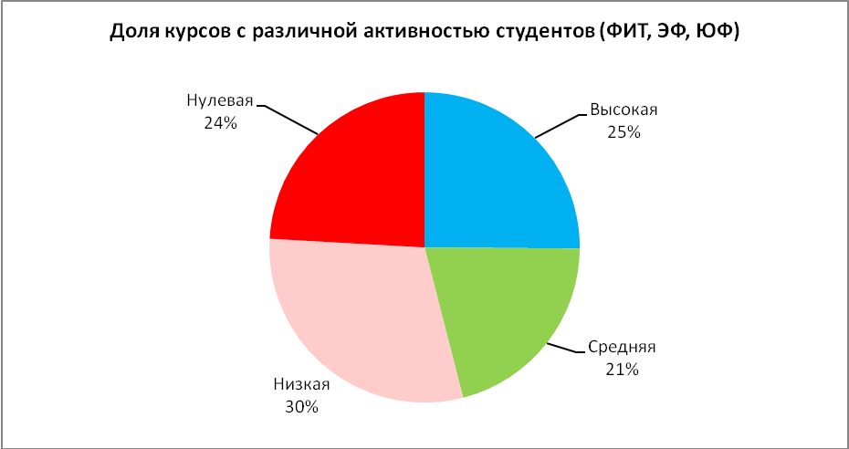

- ;

Рисунок 2 – Распределение курсов по показателю Активности студентов

Рисунок 2
Как видно на рисунке 2, 25% курсов активно используются студентами (не менее 10 действий делает каждый студент в курсе на каждый кредит дисциплины) 21% курсов имеют среднюю активность студентов, 30% курсов используются от случая к случаю и 24% курсов вообще не используются студентами.

В таблице 9 и на рисунке 3 показаны количество и доля курсов с различной степенью активности студентов во втором полугодии 2016-2017 у.г. в разрезе факультетов. А на рисунке 4 эти же показатели во втором полугодии 2014-2015 у.г.

Таблица 9 – Активность студентов-очников в курсах (2 полугодие 2016-2017 у.г.)
Факультет | Всего курсов | Высокая активность  (V≥10) |  | Средняя активность  (4≤V<10) |  | Низкая активность  (1≤V<4) |  | Нулевая активность  (0≤V<1)
Факультет | Всего курсов | К-во | % | К-во | % | К-во | % | К-во | %
ФИТ | 69 | 16 | 23,2 | 7 | 10,1 | 12 | 17,4 | 34 | 49,3
ЭФ | 88 | 20 | 22,8 | 21 | 23,9 | 37 | 42,0 | 10 | 11,4
ЮФ | 30 | 11 | 36,7 | 11 | 36,7 | 7 | 23,3 | 1 | 3,3
Все факультеты | 187 | 47 | 25,1 | 39 | 20,9 | 56 | 29,9 | 45 | 24,1

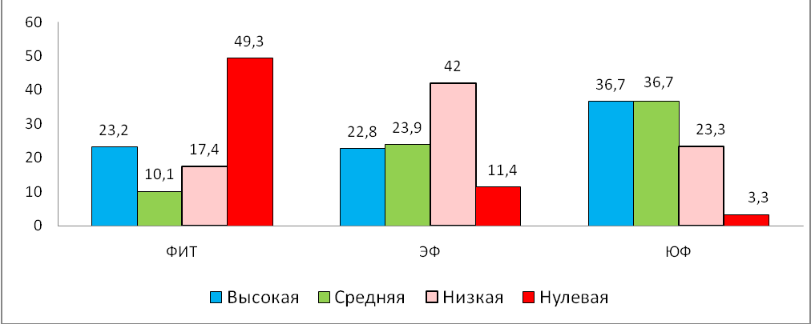
Рисунок 3 - Доли курсов с различной степенью активности студентов
(2 полугодие 2016-2017 у.г.)

Подобный анализ мы проводили во втором полугодии 2014-2015 у.г (рисунок 4).

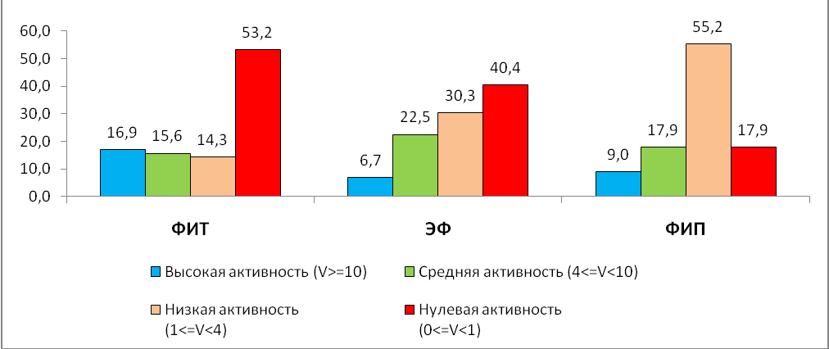
Рисунок 4 - Доли курсов с различной степенью активности студентов
(2 полугодие 2014-2015 у.г.)

Сравнивая результаты на рисунках 3 и 4, можно отметить, что на ФИТ немного снизилась доля курсов с нулевой активностью (в 2014-2015 у.г. было 53,2%, стало 49,3) и увеличилась доля курсов с очень высокой и высокой активностью (было 16,9%, стало 23,2%). На экономическом и юридическом факультете изменения более заметны: значительно снизилось количество курсов с нулевой активностью и увеличилось с высокой.
В группе курсов, высоко востребованных студентами можно выделить своих лидеров, активность студентов в которых превосходит показатель V=30 (таблица 10).

Таблица 10 - Наиболее востребованные курсы для очной формы обучения

Факультет | Преподаватель | Дисциплина | Активность,  V
ФИТ | Сарбасова А.Ж. | Телекоммуникацияда және байланыс жүйелерінде ақпараттық технологиялар | 114,7
ЮФ | Аралбаев С.С. | Уголовное право РК (особенная часть) | 91,4
ФИТ | Серкебаева Л.Т. | Автоматтандырылған жобалау мен өндіріс жүйелері | 74,8
ЮФ | Аскарова Г.М. | Финансовое право РК | 74,6
ЮФ | Байсарин Б.З | ҚР қылмыстық құқығы (ерекше бөлім) | 71,0
ФИТ | Нурпеисова Ж.С. | Экономикадағы ақпараттық технологиялар | 68,1
ФИТ | Серкебаева Л.Т. | Системы автоматизированного проектирования и производства | 66,6
ФИТ | Нурпеисова Ж.С. | Алгоритмдер, деректер құрылымы және программалау | 63,9
ФИТ | Серкебаева Л.Т. | Жарнаманың компьютерлік дизайнының негіздері | 60,0
ЭФ | Баранова Н.А.  Ахметқали Т.А. | Цены и ценообразование | 56,0
ЮФ | Аубакирова Н.А. | Система органов юстиции Республики Казахстан | 53,3
ЮФ | Аскарова Г.М. | Страховое право Республики Казахстан | 48,1
ФИТ | Сарбасова А.Ж. | Информационные технологии в экономике | 47,8
ФИТ | Нурпеисова Ж.С. | Microsoft SQL Server платформасында  клиент серверлік технологиясы | 45,9
ФИТ | Сарбасова А.Ж. | Информационные технологии в телекоммуникациях и системах связи | 45,6
ФИТ | Ермагамбетова Г.Н. | Теория баз данных | 42,1
ФИТ | Жамбаева А.К.  Алиппаева Д.Ж. | Цифровое правительство | 41,5
ЭФ | Баранова Н.А.  Байжанова Л.А. | Маркетинг | 38,1
ФИТ | Кафедра информатики | Information and communication technologies | 33,6
ЮФ | Саламатова Б.З.  Тастанов А.М. | Судебное производство в уголовном процессе | 31,4

3. Повышение квалификации ППС по вопросам применения дистанционных образовательных технологий
Отделом дистанционных образовательных технологий разработано и проводится по модели b-learning пять обучающих семинаров, объем каждого 45 часов:
1. Основы работы в системе дистанционного обучения Moodle. Вводный курс;
2. Основы конструирования дистанционного курса в Moodle;
3. Конструирование автоматизированного тестового опроса в СДО Moodle;
4. Организация и проведение on-line занятий в форме вебинара;
5. Разработка интерактивной лекции в СДО Moodle.
За весь период работы с 2010 по 2017 годы у нас обучилось 259 преподавателей и сотрудников. В текущем учебном году 67 человек. Большинство преподавателей справляются с программами семинаров и получают сертификаты. Но имеются случаи, когда преподаватель прерывает обучения, не завершает его. Также мы сталкиваемся с проблемой не явки на семинар, хотя все занятия проводятся по предварительной записи. Учитывая малочисленное количество сотрудников в ОДОТ и желание обучаться на семинарах, превышающее возможности отдела, прошу обратить внимание на эту проблему заведующих кафедрами. Планировать обучение преподавателей на будущий год в июне текущего. Список всех семинаров 2017-2018 у.г. будет разослан на кафедры.

4. Проблемы применения дистанционных технологий на очной форме обучения и пути решения

 | Проблема | Решение
1 | Увеличение в несколько раз контингента и количества дистанционных курсов в Moodle не позволяет в должной мере развивать технологии электронного обучения. Произошедшее развитие вширь, при существующем количестве сотрудников в ОДОТ, будет тормозить качественное улучшение b-learning и не позволит университету сохранить лидерские позиции в регионе. | - пересмотреть штатное расписание отдела дистанционных образовательных технологий, добавив единицу специалиста
2 | Не все сопровождающие курсы разрабатываются своевременно к началу семестра | - пересмотреть структуру курса, уйти от понедельного размещения материалов в сторону помодульного;
3 | Ряд курсов не посещается студентами в виду отсутствия в них качественных, актуальных учебно-методических материалов | - целесообразность разработки сопровождающих курсов для дисциплин вариативного компонента определять каждой кафедре самостоятельно;  - увеличивать интерактивные элементы в курсах
4 | Систематическое обновление Moodle требует постоянного редактирование контента обучающих семинаров | - производить обновление системы в летний период, редактировать инструкции в июле.
5 | Видеолекции, разработанные преподавателями и утвержденные на УМС не всегда размещаются в дистанционных курсах. | - в процедуре утверждения видеолекций на УМС предусмотреть обязательное размещение контента в дистанционных курсах
6 | Дифференцированная регистрация доступа в различные информационные системы университета порождает большое количество логинов и паролей у пользователей | - разработать и реализовать алгоритмы обмена данными между Moodle и информационной системой «Электронный университет»
7 | Не все преподаватели, записавшиеся на обучающие семинары в ОДОТ, посещают занятия | - в конце учебного года кафедрам подавать заявки на обучение преподавателей в ОДОТ, отражать обучение в плане работы кафедры и ИПРП на следующий учебный год

Подводя итог, нужно отметить, что внедрение элементов дистанционных технологий на очной форме обучения состоялось, получен большой опыт и сделаны соответствующие выводы. Университет в этом вопросе развивается в тренде мировых и республиканских тенденций, но имеются риски утраты лидерских позиций. Необходимо рассмотреть вопрос вхождения университета в Консорциум вузов Казахстана по реализации образовательных программ по сетевой форме с использованием он-лайн-курсов. В дальнейшем нам предстоит принять решение о создании массовых открытых он-лайн курсов и их размещении на портале «Открытый университет Казахстана».
Для того, чтобы развивать далее дистанционные технологии на очной форме обучения необходимо продолжать обучение преподавателей, поскольку система дистанционного обучения развивается, постоянно обновляется интерфейс и функционал, появляются новые возможности.

Гл.специалист отдела ДОТ Божевольная Н.В.

